ANEXO No. 7

SISTEMA DE GESTIÓN DE SEGURIDAD Y SALUD EN EL TRABAJO (SG-SST)

Bogotá D.C.

Señores
FONDO ROTATORIO DEL MINISTERIO DE RELACIONES EXTERIORES

Ciudad

Referencia: Cumplimiento de requisitos del SISTEMA DE GESTIÓN DE SEGURIDAD Y SALUD EN EL TRABAJO (SG-SST), para el proceso de Selección Abreviada de Menor Cuantía No. 002 DE 2018 convocado por el Fondo Rotatorio del Ministerio de Relaciones Exteriores para “PRESTACIÓN DEL SERVICIO DE MANTENIMIENTO PREVENTIVO Y CORRECTIVO INCLUIDO MANO DE OBRA Y EL SUMINISTRO DE REPUESTOS ORIGINALES PARA LOS VEHÍCULOS MARCA CHEVROLET DE PROPIEDAD DEL FONDO ROTATORIO DEL MINISTERIO DE RELACIONES EXTERIORES O POR LOS CUALES SEA LEGALMENTE RESPONSABLE EN BOGOTA D.C.”.

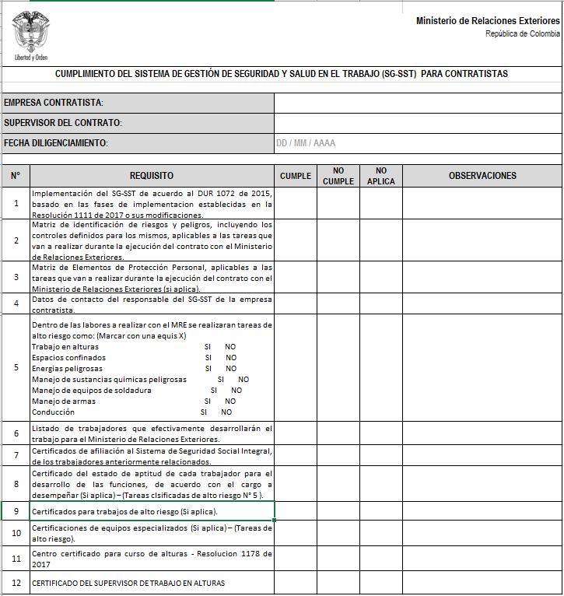

EL CONTRATISTA,

______________________________
Representante Legal

